気柱の共鳴

＜定常波が起きる仕組み＞

気柱に音波を流すと、気柱の端が閉じているときは勿論、開いている時も,入射波と反射波が重なることで定常波が生まれることがあります.

端が開いてる場合も反射が起きるのは外の空気に押し返されるからです.

定常波は同じ形で向きが逆の波が重なる時に起こります.

（端が開いている場合）

端の空気は自由に動くことができるので端は腹となります.

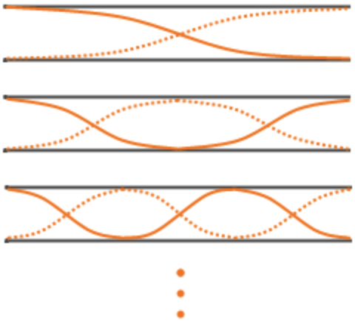

（端が閉じている場合）

端の空気は動けないので腹となります.

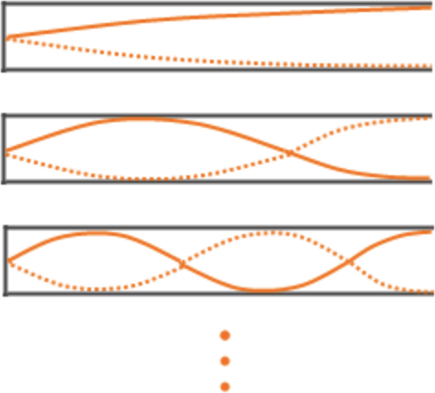

＜実際には＞

長さ１m,直径8cmのアクリルの筒に直径3mmの発泡スチロール球を適量入れて実験を行なった.

結果：70Hz,200Hzの時定常波が観察できた。

（発泡スチロール球が波の形に盛り上がった）

しかし、実際にできた波は予想よりも遥かに振れ幅が小さく、どの場所でも高さが同じだったり,局所的にしかできなかったりした.

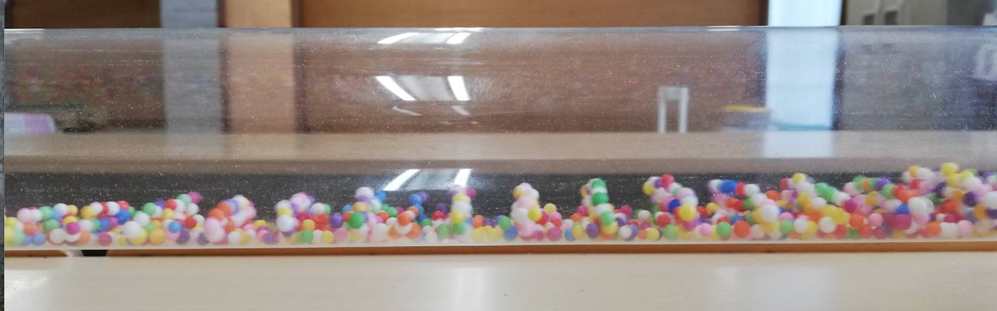

気柱に入れるものについては,2mmに削ったコルクや,粉洗剤なども試したが,発泡スチロール球以外はほとんど波形を表さなかった.

＜失敗の原因＞

今回期待通りに波形ができなかった原因としては,主に以下のことが考えられる.

・球が大きかった（重かった）

・筒の直径が小さかった

・スピーカーの出力が小さかった